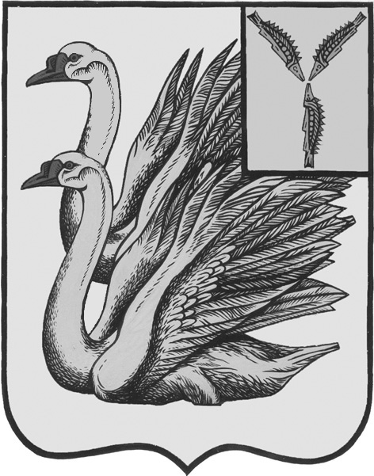

**АДМИНИСТРАЦИЯ**

**ТАЛОВСКОГО МУНИЦИПАЛЬНОГО ОБРАЗОВАНИЯ**

**КАЛИНИНСКОГО МУНИЦИПАЛЬНОГО РАЙОНА**

**САРАТОВСКОЙ ОБЛАСТИ**

**ПОСТАНОВЛЕНИЕ**

от 8 декабря 2022 года № 63

с. Таловка

# О внесении изменений в

# Постановление № 18 от 02.03.2022 г.

# «О комиссии по осуществлению закупок»

В соответствии со [статьей 39](consultantplus://offline/ref=15AF223D37F45C82CD36F77AA84BB74332F65291ADAD3F7144EEAD0A6D59784A6DCD4AC2182B4CC9E91E86945BAA74E98D3163016C42BD5CsD5BI) Федерального закона от 05.04.2013 N 44-ФЗ "О контрактной системе в сфере закупок товаров, работ, услуг для обеспечения государственных и муниципальных нужд» в целях осуществления закупок товаров, работ, услуг для обеспечения муниципальных нужд, руководствуясь Уставом Таловского муниципального образования Калининского муниципального района Саратовской области,

ПОСТАНОВЛЯЮ:

1. Внести изменения в Постановление № 18 от 02.03.2022 г. «О комиссии по осуществлению закупок» следующие изменения:

1.1 Пункт 3.6 части 3 изложить в новой редакции:

« 3.6 Член комиссии по осуществлению закупок обязан незамедлительно сообщить заказчику , принявшему решение о создании комиссии по осуществлению закупок , о возникновении обстоятельств , предусмотренных пунктом 3.5. В случае выявления в составе комиссии по осуществлению закупок физических лиц, указанных в пункте 3.5. , заказчик , принявший решение о создании комиссии по осуществлению закупок , обязан незамедлительно заменить их другими физическими лицами, соответствующими требованиям , предусмотренным положениями пункта 3.5.

1.2 Пункт 5.6 части 5 дополнить подпунктом 5.6.5

«5.6.5 Руководитель заказчика, член комиссии по осуществлению закупок обязаны при осуществлении закупок принимать меры по предотвращению и урегулированию конфликта интересов в соответствии с Федеральным законом от 25 декабря 2008 года № 273 –ФЗ « О противодействии коррупции»».

1. Разместить настоящее постановление на официальном сайте администрации Таловского муниципального образования Калининского муниципального района Саратовской области в сети «Интернет».

3. Настоящее постановление вступает в силу с момента его подписания.

4. Контроль за исполнением настоящего постановления оставляю за собой.

**Глава администрации**

**Таловского МО П.А. Булавин**